**TD 16 EXCEL :Le Solveur**

Le **Solveur** affine les valeurs des cellules variables de décision pour satisfaire aux limites appliquées aux cellules de contraintes et produire le résultat souhaité pour la cellule objectif.

1°) Afficher la commande solveur dans le Ruban Excel/onglet Analyse

***Par défaut, la commande solveur n’est pas dans le Ruban Excel, il faut l’activer***

**Il faut faire fichier/option/complément/complément solveur/atteindre**

**Une boite de dialogue s’ouvre, sélectionner solveur puis faire OK**

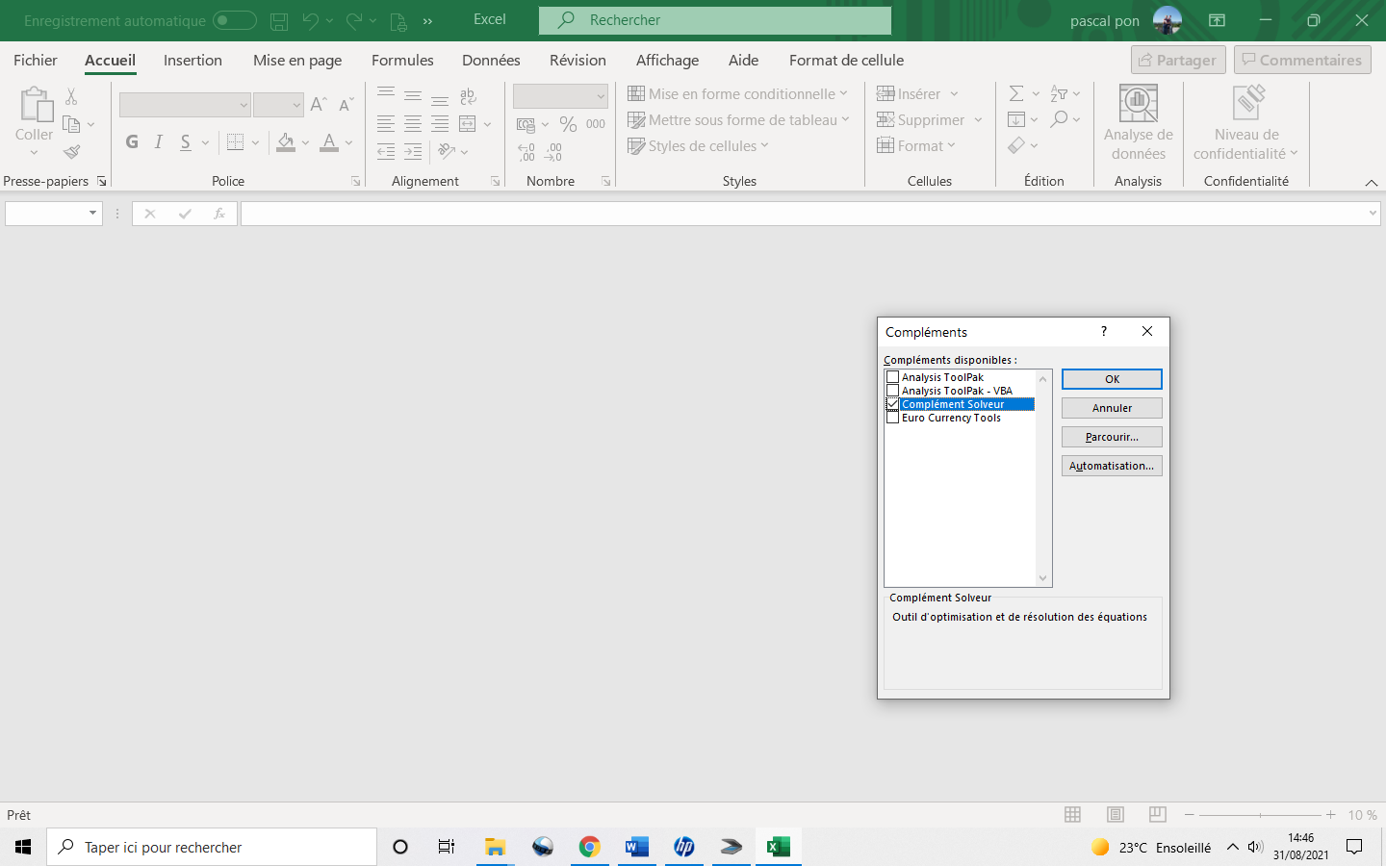

**Le solveur apparait désormais dans le Ruban, dans l’onglet données**

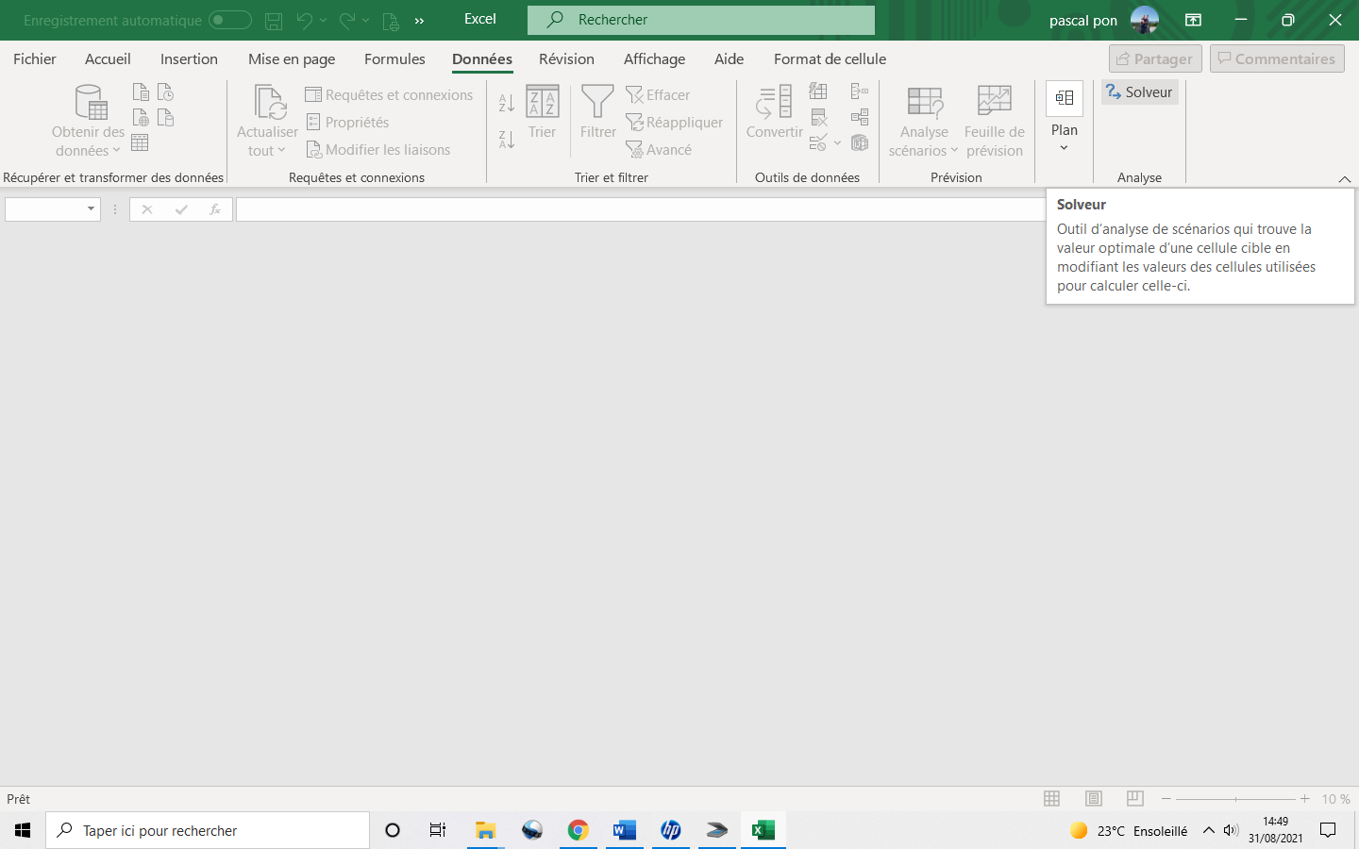

2°) Exemple d’utilisation

Reproduisez le tableau ci-dessous avec la formule de la marge totale

Utilisez le solveur avec l’objectif (en B7) et les contraintes suivantes (en B4,B5,B6)

**Pour cela Cliquez sur l’icône Solveur**

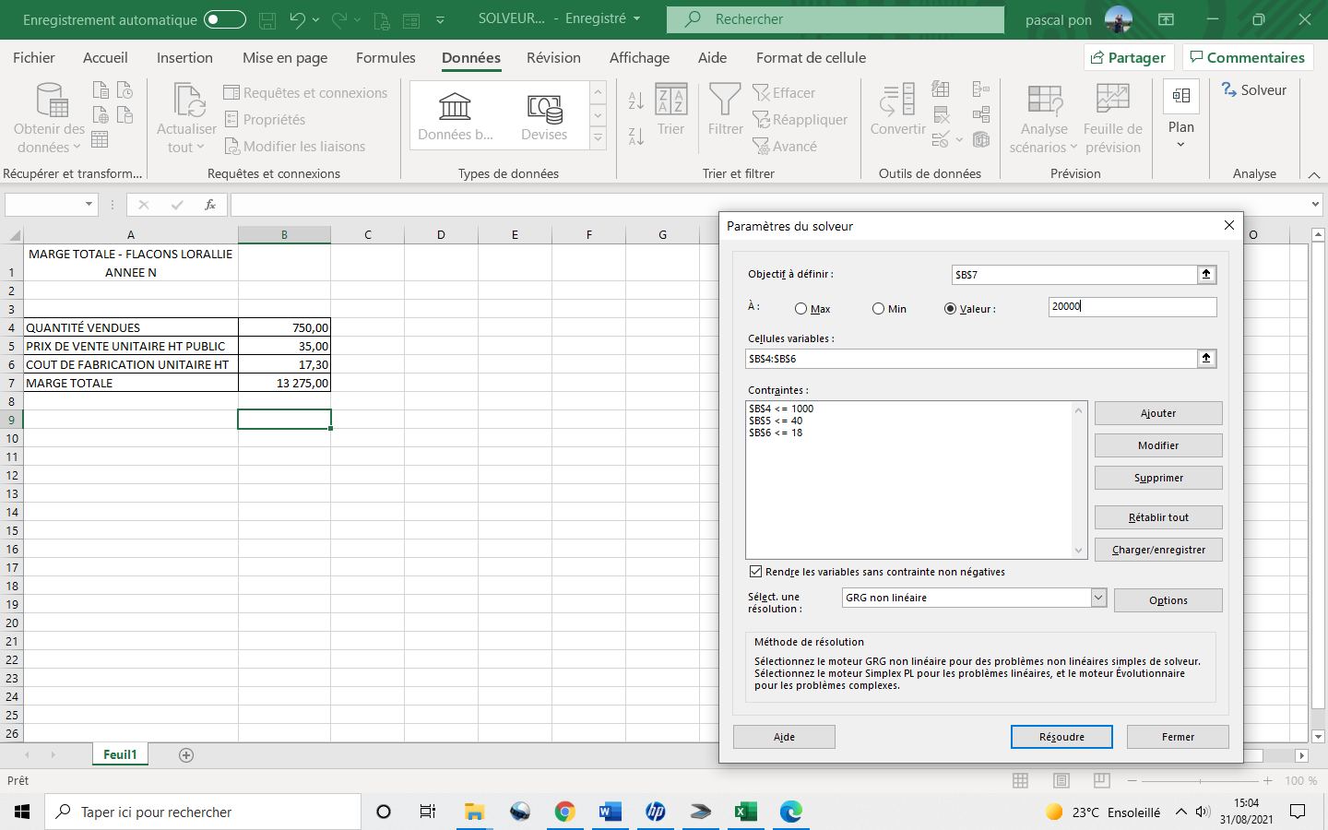

Choisir de conserver ou de rétablir les valeurs d’origine

